ECO Model Query
Use Case

修订历史
章节号 | 章节名称 | 变更原因 | 变更内容描述 | 变更日期 | 版本
All | All | 新建 | 初版 | 2015-08-04 | 0.01a
2.1  2.2.5 | UI說明  業務規則 | 新增需求  #CQ 1473 | 新增ECR No資料 | 2015-08-21 | 0.01a

目录
1. 前言 4
1.1. Introduce 4
1.2. References 4
2. ECO Model Query 4
2.1. UI說明 4
2.2. UC說明 4
2.2.1. 功能及目标 4
2.2.2. 前置条件 5
2.2.3. 后置条件 5
2.2.4. 过程描述 5
2.2.5. 业务规则 5
Appendix 7
Question 7

前言

Introduce
本文档用于定义[ECO Model Query]部分的业务需求，作为规格设计与程序设计的依据；读者为iMES 2011项目的用户，设计人员，开发人员和质检人员。

References

ECO Model Query

UI說明
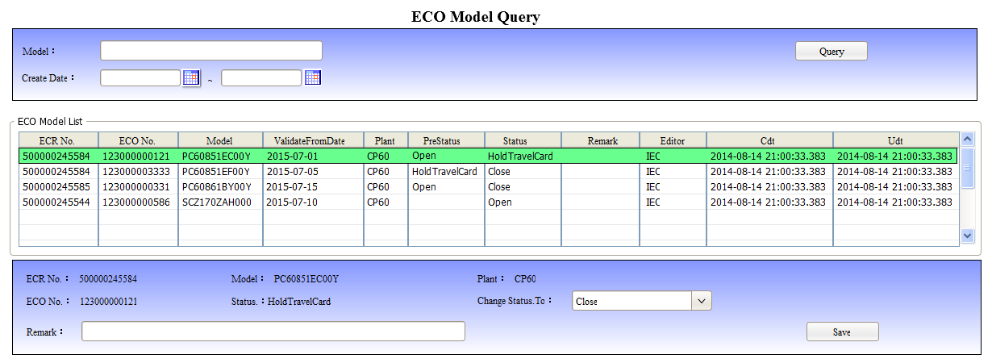

UC說明

功能及目标
本站实现的功能：
- 查詢ECO Model 狀態
- 修改ECO Model 狀態

進入途徑：在iMES框架Query Function Tree的FA节点下点击“ECO Model Query”节点后进入。

前置条件

后置条件

过程描述
UI | System
- 用戶於Query區的[Model]輸入[Model]
- 用戶於Query區的[Create Date]輸入[Create Date]
- 用戶於Query區按下[Query]按鈕
- Check Query Input
- [Model]、[Create Date]至少需輸入一項，若均未輸入，則報錯：”請輸入[Model]或[Create Date] !”
- 若[Create Date]起日或迄日有輸入，則另一欄為必填欄位。
- 若[Create Date]有輸入，[Create Date]起日不可大於迄日，若不符合則報錯。
 | - 根據查詢條件查詢ECOModel資料，並顯示於Grid[ECO Model List]中。
- 用戶點擊Grid的任一筆紀錄
- 將該筆紀錄顯示於Save區
- [Status]不為’Close’才可點擊進行修改。
- 用戶於Save區的[Change Status To]選擇[Status]
- 用戶按下[Save] button
 | - Check Input
 | - Save Data
 | - 根據查詢條件重新查詢ECOModel資料，並顯示於Grid[ECO Model List]中。

业务规则
Function | Rule
Initial Page | Query區：  - [Model]：  - 預設為空值  - 只接受英數字  - [Create Date]：  - 預設為空值  - 透過日曆輸入日期，可清空日期。  Save區：  - [Change Status To]：  - 固定選項：Close  - 預設為空選項
5.根據查詢條件查詢ECOModel資料，並顯示於Grid[ECO Model List]中。 | 獲取頁面輸入的[Model]為@ Model  獲取頁面輸入的[Create Date]起日為@CdtStartDate  獲取頁面輸入的[Create Date]迄日為@CdtEndDate  至ECOModel表查找相關查詢條件資料  select ID, ECRNo, ECONo, Model,  ValidateFromDate,  Plant, PreStatus, [Status], Remark,  Editor, Cdt, Udt  from ECOModel  where Model = @Model and  Cdt between @CtdStartDate and  @CtdEndDate
7. 將該筆紀錄顯示於Save區 | 將點中Grid的該筆紀錄之[ECR No.]、[ECO No.]、[Model]、[Plant]、[Status]對應顯示於Save區之[ECO No.]、[Model]、[Plant]、[Status]欄位
10.Check Input | - [Change Status To]：必填  必填欄位，若未輸入需報錯
11.Save Data | 獲取點擊紀錄的ID為@ID  獲取點擊紀錄的Model為@Model  獲取點擊紀錄的Status為@Status  獲取Save區的[Change Status To]為@ChangeStatus  獲取Save區的[Remark]為@Remark  - 若@Status為’HoldTravelCard’，  至ConstValueType查找Type=’HolTravelCardModel’，Value like ’%’+@Model+’%’的數據，並刪除此筆數據。  - 以@ID更新Save區資料到ECOModel表中  Update ECOModel  - Status = @ChangeStatus  - Remark = @Remark  - Editor = current user  - Udt = current datetime

Appendix

Question

